Тема: « Познай себя через звёзды»

Форма проведения: Групповое занятие с элементами социально-психологического тренинга

Класс: 9-10

Цель:
- Формирование психологической готовности старшеклассников к вступлению во взрослую жизнь;
- развитие социального интеллекта (овладение способами и приёмами конструктивного взаимодействия с окружающими);
- развитие рефлексии;
- развитие эрудиции.

Задачи:
- Обеспечить участников теоретической психологической информацией;
- Обеспечение участников средствами познания других людей и самосознания;
- Развитие навыков групповой работы;
- Формирование мотивов самоактуализации.

Этапы проведения:
I этап – подготовительный;
II этап – развивающий;
III этап – заключительный.

Ход занятия:

Участники тренингового занятия занимают свои места (звучит музыка)

Ведущий: Здравствуйте! Сегодня мы отправляемся в путешествие через звёзды в познание себя.
Я в кусочек счастья окунулась,
А потом зачем-то отряхнулась.
Брызги разлетелись в тот же миг,
А в глазах моих звезда огонь зажгла…
Итак, все мы звёзды близкие и далёкие, маленькие и большие, но все одинаково красивые. Каждая звезда выбирает свой путь полёта: у одних он длинный, у других неочень. Главное хотеть сиять, раскрыть себя. Главный наш принцип – принцип фейерверка.
Для того чтобы отправится в путешествие мы должны ознакомится с правилами тренинга:

1. Называть друг друга по имени. Уважать говорящего, уметь слушать, иметь право быть услышанным;

2. Говорить от своего имени.
Быть открытым в общении;

3. Хранить честь и достоинство участников группы за её пределами, как и свои собственные;

4. Контактировать как можно с большим количеством участников;

5. Активно участвовать в происходящем.

Для того чтобы наше общение было приятным, необходимо узнать с каким настроением вы пришли на наш тренинг. Вам нужно выбрать звезду, такого цвета, который бы соответствовал вашему настроению.
Теперь образуйте группы по цветам выбранных звёзд. Таким образом, мы сможем узнать ваше настроение.

Цвет | Символ настроения
Красный  Оранжевый  Жёлтый  Зелёный  Синий  Фиолетовый  Чёрный  Белый | Восторженное, активное  Радостное, тёплое  Светлое, приятное  Спокойное, уравновешенное  Грустное, печальное  Тревожное, неудовлетворительное  Унылое, упадническое  Трудно сказать

А теперь объединитесь, пожалуйста, в 4 круга независимо от цветовой гаммы, руководствуясь принципом: «Кого я бы хотел взять с собой в звёздное путешествие».

Подготовительное упражнение.
Все стоят в кругу поближе друг к другу.
Ведущий:
«Закройте глаза... Пусть теперь каждый возьмет правой рукой руку соседа... подержит его руку в своей; постарайтесь, не открывая глаз, сосредоточиться на звуках вокруг вас. Пусть каждый сосредоточит свое внимание только на том, что слышит, что бы это ни было, пусть каждый некоторое время послушает и постарается узнать звуки, которые до него долетают (1 минута)..., а теперь, все еще не открывая глаз, сконцентрируйте свое внимание на ладонях соседей справа и слева, ладонях, которых вы касаетесь..., постарайтесь понять, какая ладонь теплее, какая холоднее, и запомните, была ли это ладонь соседа справа или слева (30 секунд)... А теперь, по-прежнему с закрытыми глазами, разнимите руки и сосредоточьтесь каждый на своем дыхании: почувствуйте, как воздух входит и выходит через ноздри и губы, как движутся грудная клетка и живот при каждом вдохе и выдохе (1 минута)...А теперь представьте, что в самом центре вашего существа есть маленькая частица, которая очень спокойна и счастлива. Не затронутая всеми страхами о будущем, пребывает она там в полнейшем мире, в силе и счастье. До нее нельзя добраться, к ней нельзя прикоснуться. Если вы пожелаете, ее можно представить в виде некоего образа: язычка пламени, драгоценного камня или озера, спокойного, с гладкой поверхностью. Преисполненная глубокой умиротворенностью и радостью, спокойствием, она, эта драгоценная частица, находится в полной безопасности. Она там - глубоко в нас. Представьте теперь, что это пламя, этот драгоценный камень или озеро, находящееся глубоко, в самом центре, в самом ядре вас, - вы сами. Постарайтесь вложить это ощущение в ладонь стоящих справа и слева от вас.. .(1 минута). Откройте глаза.».

Упражнение на определение сильных сторон каждого
Все садятся в круг. После небольшой паузы каждый участник занятия в течение 3-4 минут должен рассказать о своих сильных сторонах - о том, что он любит, ценит и принимает в себе; о том, что дает ему чувство внутренней уверенности и доверия к себе в разных ситуациях.
Необязательно говорить только о положительных чертах характера, важно отметить то, что является или может стать точкой опоры и различные моменты жизни. Важно, чтобы говорящий «не брал в кавычки» свои слова, не отказывался от них, не умалял своих достоинств, чтобы он говорил прямо, без обиняков, без всяких «но», «если» и т.п. Это упражнение направлено не только на определение собственных сильных сторон, но и на умение мыслить о себе в положительном ключе. Поэтому, выполняя его, необходимо избегать любых высказываний о своих недостатках, ошибках, слабостях. Ведущий и все остальные члены группы должны внимательно следить за этим и пресекать каждую попытку самокритики и самоосуждения.
Ведущий передаёт звезду участнику. Получивший звезду, называет своё имя, знак зодиака и говорит о своих сильных сторонах характера. Ведущий может, если он почувствует, что это имеет смысл, спросить молчащего: «А еще какие-нибудь другие свои сильные стороны вы не могли бы назвать?»
Человек, говорящий о себе, не обязан обосновывать или объяснять, почему он считает те или иные свои качества сильной стороной, Достаточно того, что он сам в этом уверен.
После того, как первый участник высказался, он передаёт звезду дальше по кругу. Начинает говорить следующий участник группы, сидящий справа от предыдущего выступавшего, и так, пока не выскажутся все по очереди.
Ведущий: Теперь я проведу профессиональный тест «Субъективная форма», который поможет выделить доминирующие черты характера и спрогнозировать особенности вашего поведения. Посмотрите на эти 5 фигур и выберите ту, что сразу приглянулась больше других

КВАДРАТ - труженик.  Усерден в достижении цели, вынослив и терпелив во всем,  что касается работы.  «Левополушарный» мыслитель, зацикленный на деталях. Важна последовательность, изменение задач выбивает из колеи.  Интеллект настроен на  усвоение информации без  сомнений и творческих порывов. Добивается высот на  отлаженном производстве, но  путается и пасует в ситуациях, требующих быстрых и  оригинальных решений.  Негибкость, консерватизм,  эмоциональная сухость  создают проблемы с  противоположным полом и в воспитании детей. | ТРЕУГОЛЬНИК - творческий  лидер. Энергичный, честолюбивый, быстро анализирует  ситуацию. Умеет сосредоточиться на сути проблемы и  решить ее с помощью нестандартного хода. Потребность  все держать под контролем.  Подводит его склонность  принимать решений за других  (иногда без их ведома) и не  признавать своих ошибок. В  общении с близкими нередко  эгоцентричен, склонен к акциям «подавления сопротивления». Зато с ним  интересно. Обаяние и  изобретательный ум  позволяют сохранять отношения. При этом добр, всегда  готов прийти на помощь. Самый сексуальный знак. | КРУГ - символ гармонии. Очень доброжелателен, отличается редкой способностью слушать. Нередко оказывается «цементом», который скрепляет коллектив, семью. «Правополушарный» мыслитель - обладает тонким умом, интуитивен, отлично чувствует и распознает людей. Но при этом очень боится конфликтов. Бизнес и прочие «жесткие» сферы деятельности - не для него. Стремится всех помирить и объединить, даже в ущерб себе.

ПРЯМОУГОЛЬНИК - сплошные сомнения. Временная, переходная форма. Вечно путается в проблемах, во всем неопределенность – с работой, возлюбленными, родными. Знак низкой  самооценки. Стремится «начать новую жизнь», но аморфность не позволяет воплотить это в реальность. Человек без стержня, с быстро меняющимся Поведением. Внушаем и пуглив, легко попадается на удочку манипуляторов. Но «прямоугольность» - лишь стадия, она должна пройти! Хотя в ней есть и позитивные моменты: любознательность, живой интерес к другим Людям, желание учиться новому. | ЗИГЗАГ - инакомыслие. Сплошной креатив, эмоции, мозаичность  сознания. Живет в своем мире - так,  как ему удобно, без лишней заботы  о других. Часто заостряет конфликты, несдержан, возбудим. Его  раздражает установленный порядок  жизни, законы общества. Главная  мотивация - «я так хочу!». Зато  отличный генератор идей, правда,  за счет своей экспрессивности  редко доводит их до исполнения.  Мыслит не глубоко, но остроумно.  Острая потребность в новизне  Независимости, потому в личных  отношениях капризен и необязателен.

Ведущий: Та фигура, которую вы поставили на первое место и есть ваша, как говорят психологи, «субъективная форма». А сейчас мне бы хотелось немного рассказать о ваших психофизиологических особенностях по данным подростковых психиатров. По некоторым специфическим акцентуированным признакам в психиатрии различают несколько категорий людей: астеники, гипертимы, эмоционально неустойчивые, эпилептоиды и истероиды.
Астеники. Астенический тип в переводе с греческого
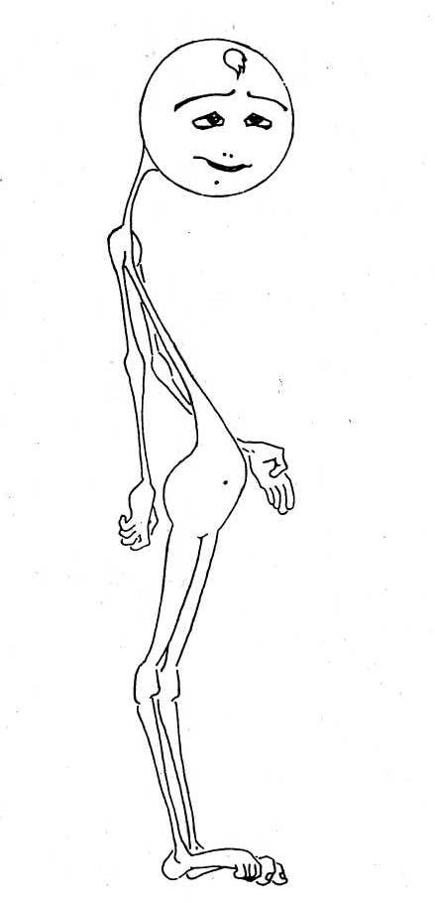
означает физически слабый. Некоторое отставание
в физическом развитии не позволяет им наравне со
всеми заниматься спортом. Такие люди с трудом
адаптируются в сложных ситуациях, а попав в них,
стараются быстрее найти выход. Оказавшись в сложной
ситуации, такой человек может накричать на собеседника.
Это реакция скорее защитного характера, так как астеник,
не зная, что сказать или сделать, пытается избавиться от
собеседника, избежать дальнейшего разговора с ним.
В большинстве своем эти подростки спокойны и
неконфликтны. Они склонны к уединению. Астеники
нерешительны, неуверенны, склонны во всем
сомневаться, поэтому они недоверчивы к людям.
К обещаниям относятся скептически, а встретившись с
обманом, глубоко переживают. Повышенная
чувствительность порождает необходимость
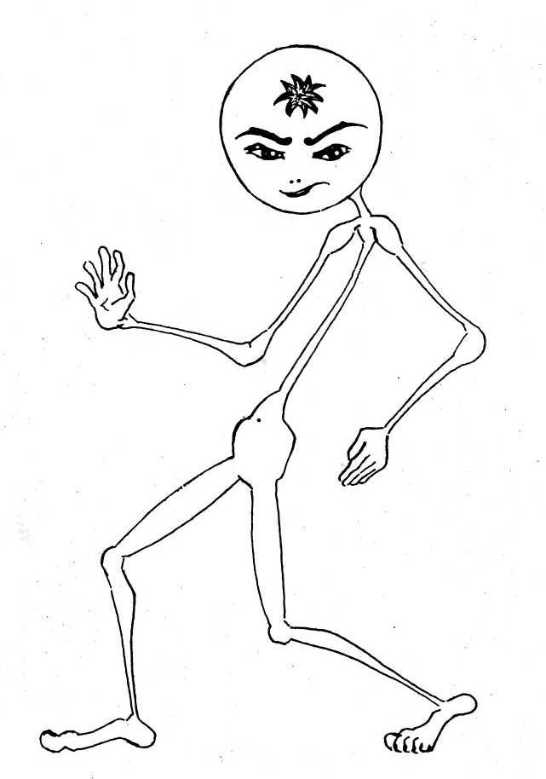
взвешивать каждый шаг. Тревожная мнительность, легкость возникновения навязчивых страхов, опасений, действий, мыслей, представлений. Страх за близкого ему человека сильнее, чем опасения за себя.

Гипертимы. Физиологические особенности: развитая мускулатура, широкие плечи, плотное телосложение. Они склонны к ожирению. Они люди настроения, которое часто меняется. Преобладают фазы повышенного настроения. Если он готовит уроки, то у него лучше, получается, делать их вместе с родителями. Они плохо воспринимают критику, самокритика ослаблена. Гипертимы обладают творческими способностями. Они инициативны, энергичны, изобретательны. Эти качества дополняются веселым нравом. Такие люди берутся за многое, но зачастую бросают начатое, не доведя его до конца. Поэтому необходимо приучать его к постоянству, упорству в труде, доведению дела до конца, верности своему слову. Круг его знакомых велик. Следует уделять внимание качественной характеристике его общения. Практика свидетельствует, что когда количество друзей с отрицательной направленностью преобладает над.
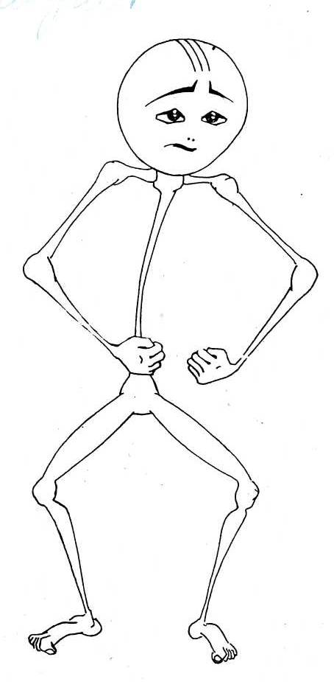
Эмоционально-неустойчивые. Их отличает невыдержанность, нетерпеливость и, как следствие, недостаточная управляемость. Им свойственны крайние формы проявления как отрицательных, так и положительных эмоций. Негативные эмоции могут выражаться в крикливости, драчливости, а позитивные - в бурном смехе по незначительному поводу. Реакция этих людей чаще всего импульсивна. Свои антипатии они не скрывают. Наоборот, дают волю раздражительности, любят ссориться по всяким пустякам. Их требования зачастую необоснованны и завышены. Компромиссов в конфликтах не ищут. Несмотря на агрессивность, они боятся наказания, легко подчиняются силе. Эти люди не любят подчиняться установленным правилам, поэтому, несмотря на большую эмоциональную активность, они в большинстве своем одиноки. Практически 2/3 подростков с эмоционально-неустойчивой акцентуацией выходцы из неблагополучных семей. Но эти люди обладают обостренной потребностью в откровенности. Как правило, из них выходят так называемые правдоискатели.

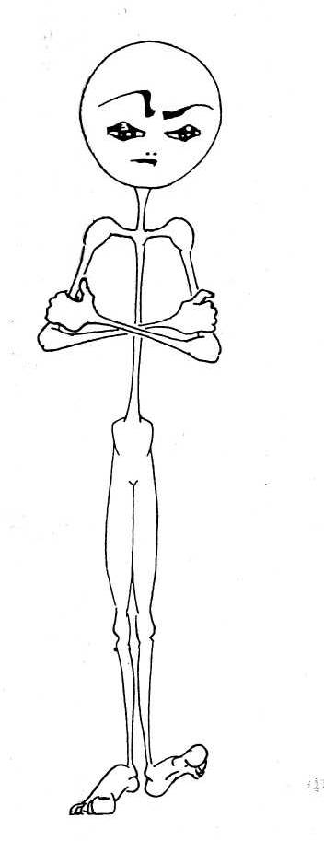

Эпилептоиды. Главными чертами эпилептоида являются вязкость, малоподвижность, тяжеловесность, инертность. Общее физическое развитие нередко опережает другие типы подростков. Огромная целеустремленность их формирует у них сверхидею, которой они руководствуются довольно продолжительное время. Поводом для возникновения у них эффектного состояния может послужить незначительное ущемление интересов, касающихся сверхидеи, и оно сопровождается безудержной яростью, циничной бранью, жестокими побоями, безразличием к слабому и беспомощному противнику. Для него характерна работоспособность, аккуратность, предпочитает работать в одиночку. Плохо переносит контроль и вмешательство в свои дела. Отмечается робость у этих людей, поэтому за некоторые дела они не берутся - боятся «опростоволоситься» либо эти дела не отвечают сверхидее.

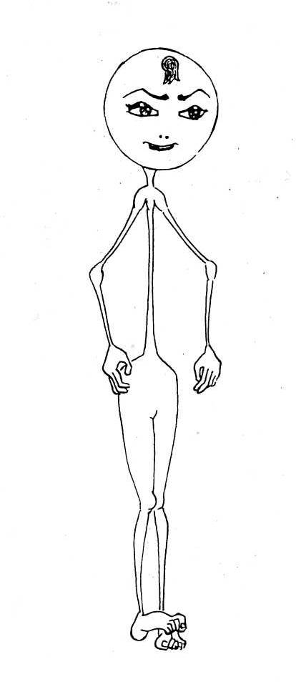
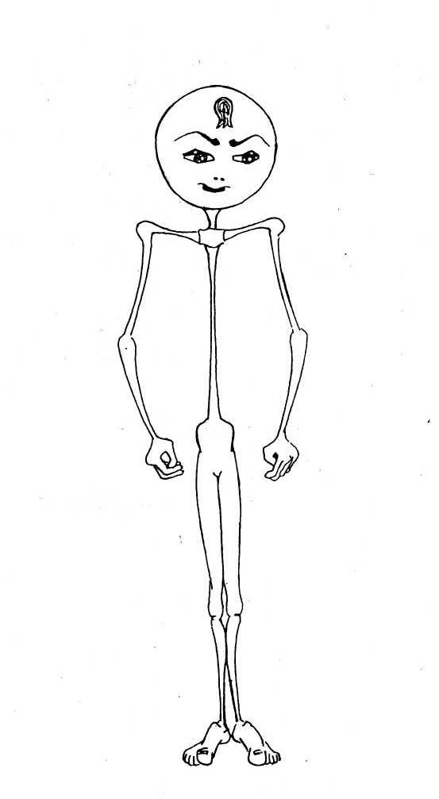
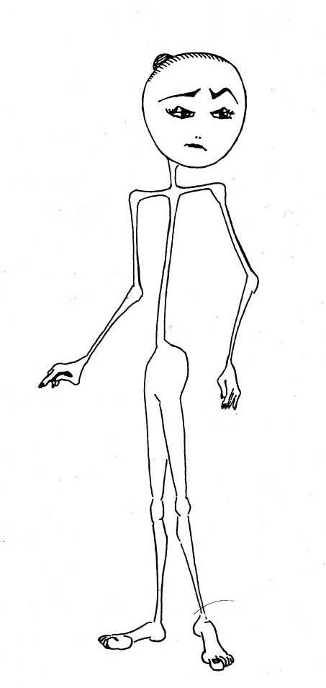
Истероиды. К главной особенности подростков такого типа можно отнести их стремление казаться значительнее, чем они есть на самом деле. Эти люди повсюду стараются обратить на себя внимание. Однако их достижения поверхностны, привязанности непрочны, а интересы неглубоки. Он избирателен в общении. Для него важно контактировать с тем, кому он нравится. Он склонен к необдуманным поступкам. В случае конфликтной ситуации истероид теряется на мгновение, но затем бросается в атаку. Агрессия выражается в крике, ругани, исключая физическое насилие. Наряду с указанными качествами следует выделить умение быстро вживаться в ситуацию. Ему не нужно мучительно приспосабливаться к неожиданно изменившейся обстановке. Их отличает стремление выделиться.

Указанные характеристики акцентуированных признаков подростков, конечно, не определяют личность в целом, а лишь раскрывают отдельные ее стороны. Это обусловлено тем, что перечисленные признаки существуют у каждого человека в комплексе. Главной же особенностью такого сочетания является доминирование одной из двух типичных черт, но при условии сохранения остальных.
Вероятно, некоторые люди до конца жизни так и не осознают своих акцентуаций. Но есть такие люди, которые понимают причины возникновения у них негативных свойств и избавляются от них навсегда.

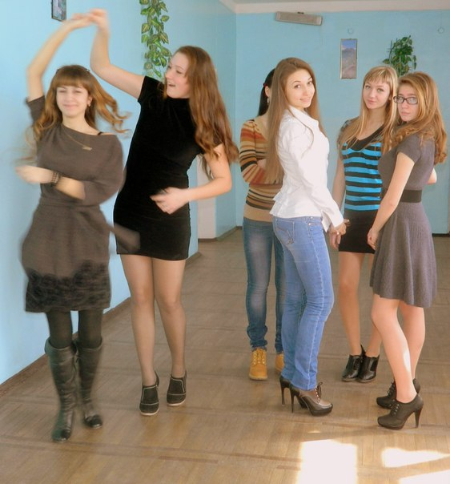
Ведущий: Чтобы лучше раскрыть свой внутренний мир и улучшить себе настроение предлагаю погрузиться танцевальную терапию
Участники становятся в круг. В середине ведущий со звездой в руках под музыку показывает движение, а все участники повторяют. Затем звезда переходит следующему участнику, который также выходит в круг и показывает любое движение. И так все по кругу.
Упражнение «ГРУППОВОЙ ТАНЕЦ»
Музыкальное сопровождение провождение (выбирается группой).
Группе дается задание — составить и протанцевать групповой танец, который бы символизировал развитие группы . Ведущий при этом покидает группу, предоставив группе придумать и поставить групповой танец совершенно самостоятельно. В инструкции, которую он дает группе, замечает, что в этом танце может быть отведена роль и для него. В этом случае перед тем, как финальный танец будет исполнен, группа должна дать ему задание, что делать.
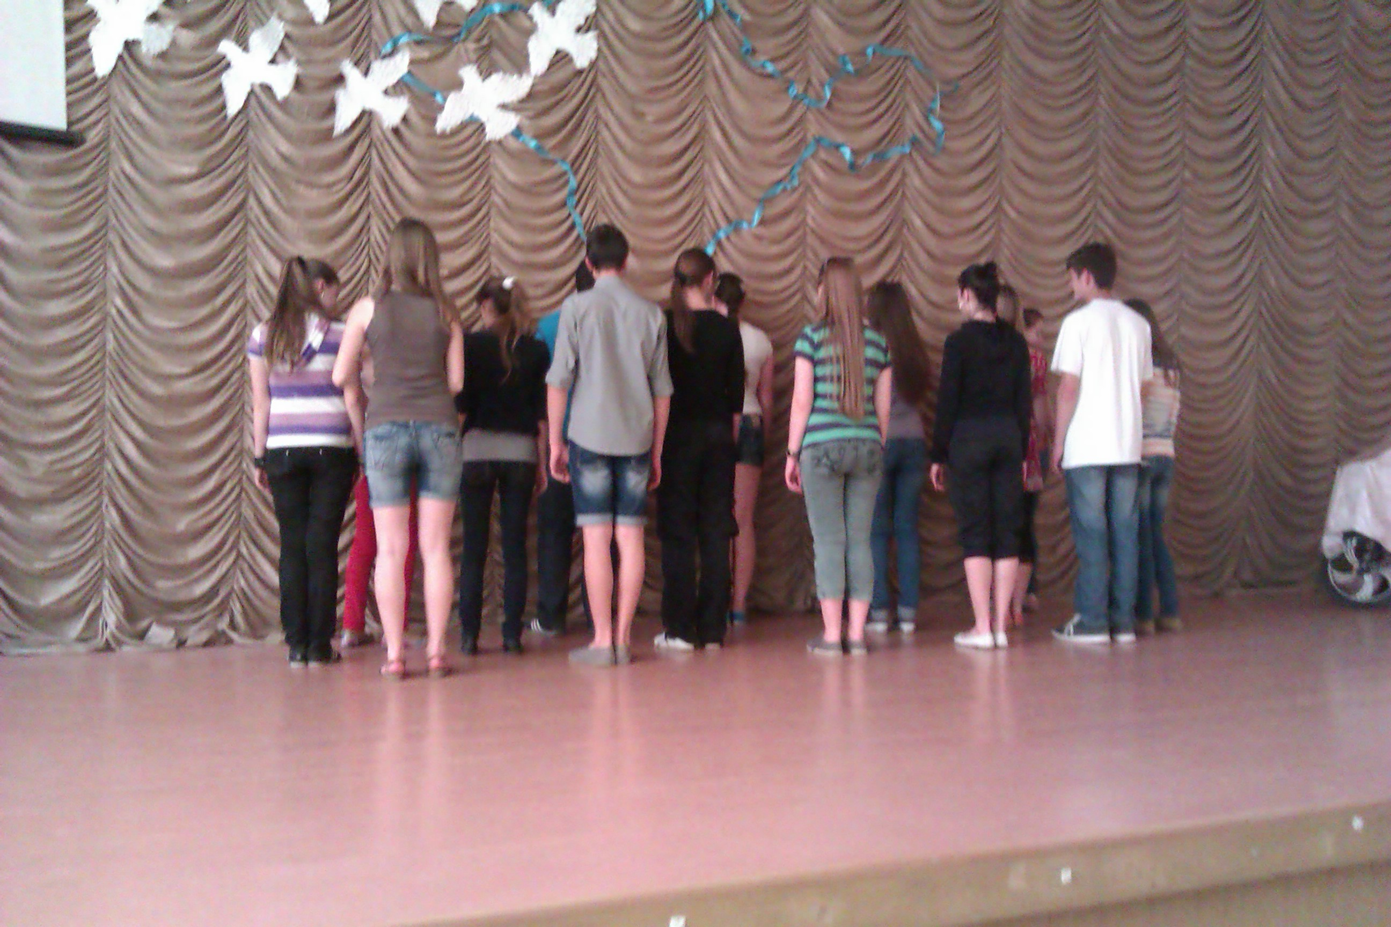
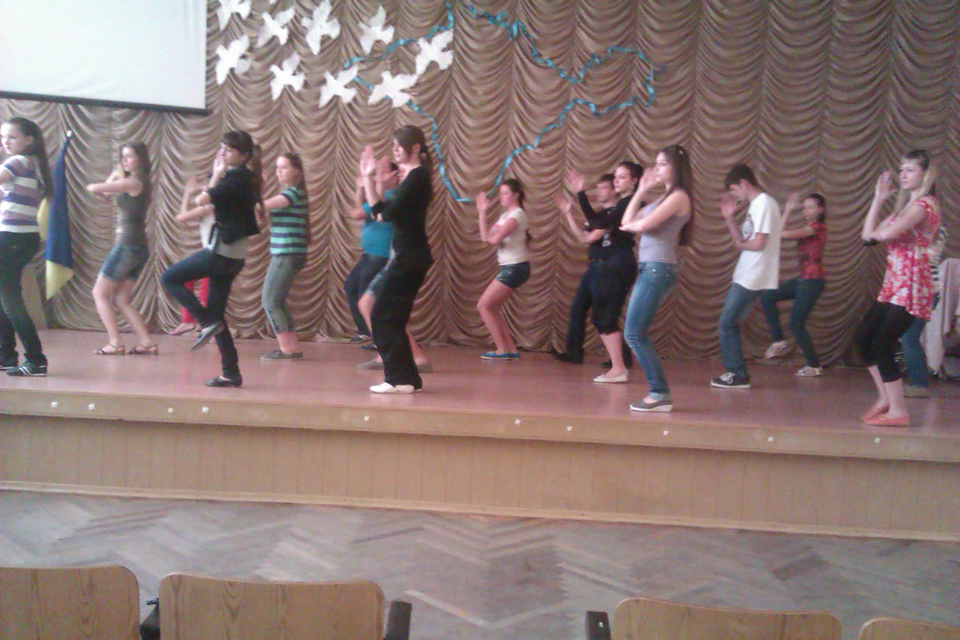

Когда танец придуман и отрепетирован, группа зовет ведущего, и они все вместе танцуют групповой танец.
1. Как вы оцениваете опыт, полученный в группе?

2. Изменилось ли ваше отношение к группе и к каждому участнику?
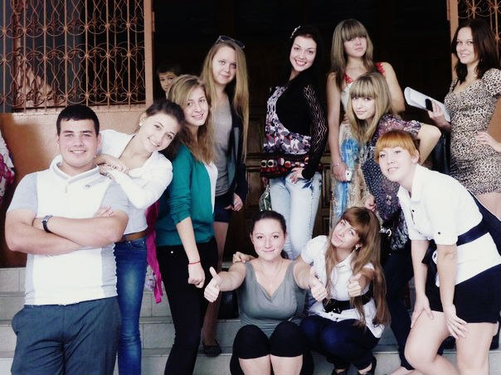

После окончания все занимают свои места.

Ведущий: Мы продолжаем занятия арт-терапией. Проведём рисуночный тест «Как вы относитесь к жизни». Для этого посмотрите на экран. Вашему вниманию предлагаются два прямоугольника, в одном из которых волнистая линия, а в центре второго жирная точка. Вам предлагается дорисовать картинку. По завершению работы я зачитаю ваши результаты.

Первый квадрат
Если точка оказалась центральным элементом рисунка, это значит, что его создатель преследует серьезную конкретную цель. Если же она стала лишь частью какого-то составляющего элемента, ему еще только предстоит определиться с планами на будущее. Другой вариант — точка расположена в стороне, отдельно от линий рисунка. Это значит, что человек живет одним днем, совершено не задумываясь над тем, что его ждет в будущем, куда он пойдет и чем будет заниматься.

Второй квадрат
Если линия превратилась в море с множеством волн, человек, завершивший таким образом рисунок, слишком часто оглядывается на окружающих, которые оказывают на него существенное влияние и мнение которых для него чрезвычайно важно.
Если волнистая линия является самостоятельной деталью рисунка, «художник» вполне независим и все решает за себя сам.

Вопросы теста «Личность»
А1. Есть ли у тебя чувство юмора?
А2. Доверчив и откровенен ли ты с друзьями?
A3. Легко ли тебе просидеть больше часа, не разговаривая?
А4. Охотно ли ты одалживаешь свои вещи?
А5. Много ли у тебя друзей?
Б1. Умеешь ли ты занять гостей?
Б2. Свойственны ли тебе точность и пунктуальность?
Б3. Делаешь ли ты денежные сбережения?
Б4. Любишь ли ты строгий стиль в одежде?
Б5. Считаешь ли ты, что правила внутреннего распорядка необходимы?
В1. Проявляешь ты ли публично свою антипатию к кому-либо?
В2. Заносчив ли ты?
В3. Силен ли в тебе дух противоречия?
В4. Стараешься ли ты стать центром внимания в компании?
В5. Подражают ли тебе?
Г1. Употребляешь ли ты грубые слова, разговаривая с людьми, которых это шокирует?
Г2. Любишь ли ты похвастать накануне экзамена, что отлично все знаешь?
ГЗ. Имеешь ли ты обыкновение делать замечания, читать нотации и т. п.?
Г4. Бывает ли у тебя желание, во что бы то ни стало поразить друзей оригинальностью?
Г5. Доставляет ли тебе удовольствие высмеивать мнение других?
Д1. Предпочитаешь ли ты профессии жокея, актера, телевизионного диктора профессиям инженера, лаборанта, библиографа?
Д2. Чувствуешь ли ты себя в обществе малознакомых людей непринужденно?
Д3. Предпочитаешь ли ты заняться вечером спортом, вместо того чтобы посидеть спокойно дома и почитать книгу?
Д4. Способен ли ты хранить секреты?
Д5. Любишь ли ты праздничную атмосферу?
Е1. Строго ли ты соблюдаешь в письмах правила пунктуации?
Е2. Готовишься ли ты заранее к воскресным развлечениям?
Е3. Можешь ли ты точно отчитаться о своих покупках и расходах?
Е4. Любишь ли ты наводить порядок?
Е5. Свойственна ли тебе мнительность?

При необходимости ведущий поясняет вопросы теста.
Обработка результатов теста
Подсчитайте количество ответов «да» в каждой части теста, обозначенной буквой. В тех частях, где большинство ответов «да», ставьте индекс: А, Б, В, Г, Д или Е. Там же, где большинство ответов «нет», ставьте 0. У вас должен получиться один из вариантов ответа, например, АВГ или 0Д0.
Далее ведущий дает информацию по интерпретации результатов.
Интерпретация результатов по группам А, Б и В, или «Каким ты кажешься окружающим»
А00 - Тебя часто считают надежным человеком, хотя в действительности ты чуть-чуть легкомыслен. Ты весел и разговорчив, делаешь подчас меньше, чем обещаешь. Друзьям нетрудно увлечь тебя за собой, и поэтому они иногда думают, что ты легко поддаешься влиянию других, однако в серьезных вещах ты умеешь настоять на своем.
А0В - Ты производишь впечатление человека не слишком застенчивого, иногда даже невежливого. Стремясь к оригинальности, противоречишь другим, а подчас и себе, и опровергаешь сегодня то, что утверждал вчера. Ты кажешься человеком беспечным, неаккуратным, необязательным. Но стоит захотеть - станешь проворным и энергичным. Тебе не хватает того, что называется уравновешенностью,
АБ0 - Ты очень нравишься окружающим. Ты общителен, серьезен, уважаешь мнение других, никогда не оставляешь друзей в трудную минуту. Но дружбу твою заслужить нелегко.
АБВ - Ты любишь командовать окружающими, но неудобство от этого испытывают только самые близкие люди. Со всеми остальными ты сдерживаешься. Высказывая свое мнение, не думаешь о том, как отзовутся на людях твои слова. Окружающие подчас избегают тебя, боясь, что ты обидишь их.
000 - Ты сдержан, замкнут. Никто не знает, о чем ты думаешь. Понять тебя трудно.
00В - Не, исключено, что о тебе говорят: «Какой несносный характер». Ты раздражаешь собеседников, не даешь им возможности высказаться, навязываешь свое мнение и никогда не делаешь уступок.
0Б0 — Такие люди как ты - примерные ученики, вежливые, аккуратные, дисциплинированные, всегда с хорошими отметками. Учителя уважают их и доверяют им. Что же касается товарищей, то одни считают таких «задаваками», другие предлагают им свою дружбу.
0БВ - Возможно, кое-кто считает тебя человеком, которому постоянно кажется, что его обижают. Ты ссоришься из-за пустяков. Иногда бываешь в хорошем настроении, но это случается нечасто. В общем, ты производишь впечатление обидчивого и мнительного человека.
Интерпретация результатов по группам Г, Д, Е, или «Каков ты на самом деле»
000 - Тебя привлекает все новое, у тебя пылкое воображение, однообразие тебе в тягость. Но мало кто доподлинно знает твой характер. Тебя считают человеком спокойным, тихим, довольным своей судьбой, тогда как в действительности ты стремишься к жизни, наполненной яркими событиями.
00Е - Скорее всего, ты застенчивый человек. Это видно, когда тебе приходится иметь дело с незнакомыми людьми. Самим собой бываешь только в кругу семьи или ближайших друзей. В присутствии посторонних чувствуешь себя скованно, но стараешься скрыть это. Ты добросовестен, трудолюбив. У тебя есть много хороших замыслов, идей, проектов, но из-за своей скромности ты нередко остаешься в тени.
0Д0 - Ты очень общителен, любишь встречаться с людьми, собирать их вокруг себя. Как только ты остаешься один, все пропало. Тебе трудно даже запереться в комнате, чтобы написать какую-нибудь важную бумагу. Очень силен дух противоречия: постоянно хочется сделать что-нибудь не так, как другие. Иногда поддаешься такому порыву, но большей частью сдерживаешься.
0ДЕ - Ты сдержан, но не робок, весел, но в меру, общителен, вежлив со всеми. Привык, что тебя часто хвалят. Хотел бы, чтобы тебя любили безо всяких усилий с твоей стороны. Без общества друзей тебе не по себе. Тебе приятно делать добро людям. Но тебя можно упрекнуть, а некоторой склонности к витанию в облаках.
Г00 - Ты склонен высказывать и яростно защищать весьма парадоксальные мнения. Поэтому у тебя немало противников, даже друзья не всегда понимают. Но тебя это мало волнует.
Г0Е - Тебе придется выслушать не очень приятные слова. Как это тебе удалось подобрать такое сочетание букв? Характер довольно трудный. Крайне неуступчивый. Недостаточно развито чувство юмора, не переносишь шуток. Часто критикуешь чужие' действия и заставляешь других поступать на свой лад. А если тебе не подчиняются, начинаешь злиться. Поэтому у тебя мало друзей.
ГД0 - Ты большой оригинал и любишь удивлять друзей. Если кто-нибудь даст совет, делаешь все наоборот, только ради того чтобы посмотреть, что из этого получится. Тебя это забавляет, а других раздражает. Только самые близкие друзья знают, что ты не так самоуверен, как кажется.
ГДЕ - Ты энергичен. Всюду чувствуешь себя на своем месте. Всегда владеешь собой. Общителен. Но, похоже, что любишь общество друзей I только при условии, что ты играешь в нем главную роль. Любишь быть арбитром в спорах и организовывать игры. Окружающие признают твой авторитет, так как в твоих суждениях всегда есть большая доля здравого смысла. Но, тем не менее, твое стремление вечно поучать утомляет окружающих.
Происходит обсуждение. Участники высказываются по очереди.

Ведущий: А сейчас мы проведём с вами упражнение «Ассоциации» на эмоциональное раскрепощение, и более полное познание себя в глазах группы.
Водящий выходит за дверь. Оставшиеся в комнате договариваются между собой, кого из присутствующих участников тренинга они задумывают. Водящий входит и начинает спрашивать: «Если бы человек был деревом, то каким?». Тот, кому он обратился, отвечает ему, имея в виду загаданного, так, как ему кажется, т.е. высказывает свое мнение. Вопросы могут быть самыми разными. Единственное условие состоит в том, что они должны задаваться опосредованно, в описательной форме: «Если бы этот человек был домом, картиной, погодой, цветком, едой, видом транспорта и т.п.». Когда у водящего возникает ощущение, что он знает, кого загадали, он может угадывать до трех раз. Если он не угадал, ему об этом говорят. Затем выходит следующий водящий.
Ведущий: Процесс самопознания не имеет границ. Если человек вовлечён в него, то в его базовом состоянии всегда будет определённая, но не очень большая толика проблемности, возникающая от неполного выполнения поставленных перед собой задач, тем более, если эти задачи имеют практически бесконечный характер. Самопознание есть какое-то, движение вперёд. Это самоуправляемое состояние и самоуправляемый процесс.
Жизнь – нечаянная радость,
Счастье посланное мне…

И на прощание я вам хочу рассказать притчу: «Бог слепил человека из глины, остался у него неиспользованный кусочек.
- Что ещё слепить тебе? – спросил Бог.
- Слепи мне счастье, - попросил человек.
Ничего не ответил Бог, и только положил человеку в ладонь кусочек глины.
У вас на столах бусинки и пластилин вылепите, пожалуйста, свой «путь» к счастью (Звучит музыка. Участники совместно на картонной бумаге выкладывают «Млечный путь»).
Жизнь человека можно сравнить с пустым сосудом, и то чем вы её наполните, зависит от вас. А на нашем с вами небе сейчас зажгутся новые звёзды, наполненные счастьем. Назовите звезду своим именем, на обороте напишите что для вас на тренинговом занятии было самым интересным, неожиданным или полезным. И прикрепите звезду на небосвод.
(Звучит музыка учащиеся прикрепив звезду, выходят из класса).

Практический психолог ОШ № 23 I-III-ступеней Симферопольского городского совета Крыжко Г.Ю.

